高三生物午练（二）
2023年9月12日
一、单选题
1．生物遗传信息传递的一般规律可用中心法则表示，下列叙述错误的是（ ）
A．遗传信息可以从核酸流向蛋白质，不能从蛋白质流向核酸
B．一种多聚体的序列能被用作合成另一种多聚体的模板
C．线粒体和叶绿体中的遗传信息传递不遵循中心法则
D．表观遗传未改变中心法则中遗传信息的流向
2．同源四倍体水稻是二倍体水稻（2n=24）经过染色体加倍获得的新品种，下图是显微镜下观察到的该种水稻花药减数分裂细胞中染色体的形态、位置和数目。下列相关叙述正确的是（ ）
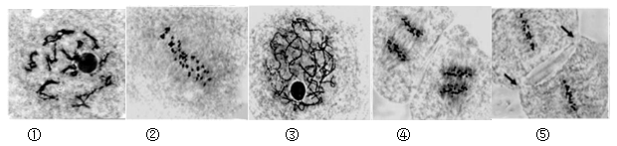
A．图中细胞分裂顺序为③ →①→ ② →④ →⑤
B．正常情况下，图④每个细胞的染色体数目为 48 条
C．图①可以发生基因的自由组合，且重组性状可以遗传给下一代
D．四倍体水稻与二倍体水稻相比有生物产量较高、蛋白质含量较高等优点
3．许多农业谚语涉及生物学原理在农业生产实践中的应用。相关解释错误的是（ ）
A．“肥料不下，稻子不大”:作物生长所需的有机物主要来源于肥料
B．“犁地深一寸，等于上层粪”；犁地松土有利于根部细胞对矿质元素的吸收
C．“稀三萝，密三箩，不稀不密收九箩”:合理密植可提高单位面积农作物净光合速率
D．“农家两大宝，猪粪、红花草(豆科植物)”:红花草根系上的根瘤菌起到固氮肥田的效果
4．鞘脂与细胞增殖、生长、衰老、死亡等有关。随着人的年龄增长，骨骼肌中鞘脂积累，导致肌肉质量和力量降低。相关叙述错误的是（ ）
A．肌肉细胞衰老时，染色质收缩，基因转录减慢
B．自由基攻击蛋白质，会导致肌肉细胞衰老
C．激烈的细胞自噬，导致肌纤维减少，肌肉细胞坏死
D．抑制鞘脂合成可为治疗老年肌肉减少症提供新思路
5．人类苯丙酮尿症是一种隐性遗传病。已知某正常男性的妹妹患了此病，其父母均正常。下列相关分析正确的是
A．苯丙酮尿症是由X染色体上的隐性基因控制的
B．调查苯丙酮尿症的发病率应在患者家系中展开
C．基因检测可预测该男性未出生子女患病的风险
D．原发性高血压与苯丙酮尿症属于同类单基因遗传病
6．下列关于光合作用的叙述中，不正确的是（ ）
A．真核细胞中，光反应在叶绿体类囊体的薄膜上进行，暗反应在叶绿体的基质中进行
B．光反应需要光，不需要酶，暗反应不需要光，需要多种酶
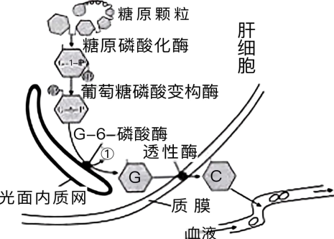
C．光反应吸收光能形成ATP和NADPH，暗反应将ATP和NADPH中活跃的化学能转化成稳定的化学能并储存在有机物中
D．光反应中，将水分解成H⁺并释放O₂，暗反应最终将C₃还原成（CH₂O）
7．肝细胞的功能之一是维持血糖浓度的稳定，这与肝细胞中光面内质网膜上的G-6-磷酸酶等酶密切相关。糖原在一系列酶的作用下被分解成葡萄糖后释放入血液，透性酶是一种存在于膜上的载体蛋白，如图为光面内质网上糖原降解过程的示意图，下列叙述正确的是（ ）
A．高尔基体与透性酶的合成、加工、包装和膜泡运输密切相关
B．G-6-磷酸酶可以将G-6-磷酸水解成葡萄糖
C．糖原是动物细胞中的储能物质，主要存在于人和动物的肝脏、肌肉及内环境中
D．肌细胞也能发生如图所示的反应
8．下列关于实验的选材、操作或结果分析不正确的是（ ）
A．鉴定脂肪时可以使用体积分数为50%的酒精洗去浮色
B．科学家将小鼠细胞和人细胞融合时，运用同位素标记法证明了细胞膜具有一定流动性
C．可用黑藻的叶肉细胞观察细胞的质壁分离和复原现象
D．利用黑藻细胞观察细胞质流动时，高倍镜下所见到的细胞质流动方向与细胞的实际流动方向一致
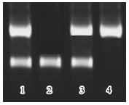
9．已知一家四口人关于某单基因遗传病相关基因的电泳结果如图所示，其中1、2为亲代，3、4为子代。不考虑基因突变等情况，下列相关叙述错误的是（ ）
A．若1、2为正常的父母，则该病一定为伴X染色体隐性遗传病
B．若1、2为患病的父母，则再生一个男孩患病的概率一定为1／4
C．若3、4均为正常的子代，则该病不可能为常染色体隐性遗传病
D．若3、4均为患病的子代，则1、2再生一个患病女孩的概率一定为1／4

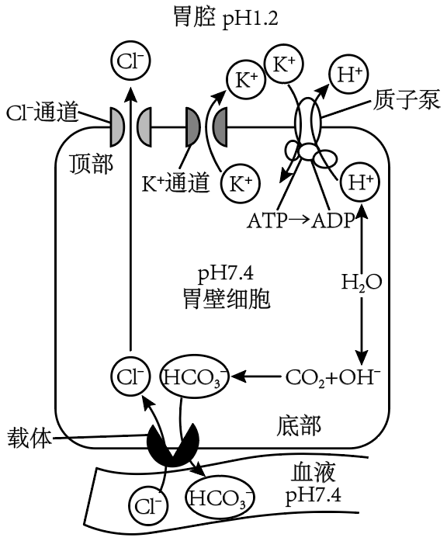
10．胃酸可杀灭随食物进入消化道的细菌并激活胃蛋白酶原，其分泌过程如图所示。胃壁细胞通过靠近胃腔的细胞膜上的质子泵和Cl﹣通道分别将H⁺和Cl﹣排入胃腔，形成盐酸。抑酸药物PPIS在酸性环境中被激活后，能够与图示质子泵结合使其空间结构发生改变。下列说法正确的是（ ）
A．图中K⁺和Cl﹣进入胃腔的方式不相同
B．图中质子泵只能体现细胞膜上的蛋白质具有控制物质进出的功能
C．长期服用PPIS可避免机体出现消化道细菌感染
D．长期服用PPIS会引发肾小管上皮细胞泌氢功能障碍，导致因尿酸排泄减少诱发痛风发作

二、多选题
11．如图表示某生物环状DNA分子上进行的部分生理过程，下列叙述错误的是（ ）
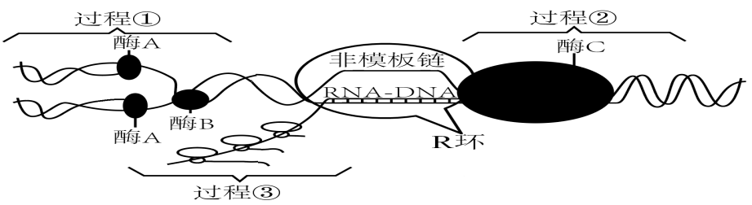

A．进行过程①时，需要向细胞核内运入4种脱氧核苷酸、ATP、相关酶等物质
B．图中酶的作用具有专一性，都参与磷酸二酯键的形成或断裂
C．过程③确保少量mRNA分子可以迅速合成大量蛋白质
D．复制、转录、翻译时都是沿着模板链3'→5'方向进行
12．肿瘤细胞大量表达GLUT1、Ldha、Pdk1、Met4等基因，使癌细胞在有氧条件下也以无氧呼吸为主，称为瓦氏效应，主要过程如下图。相关叙述正确的是（ ）
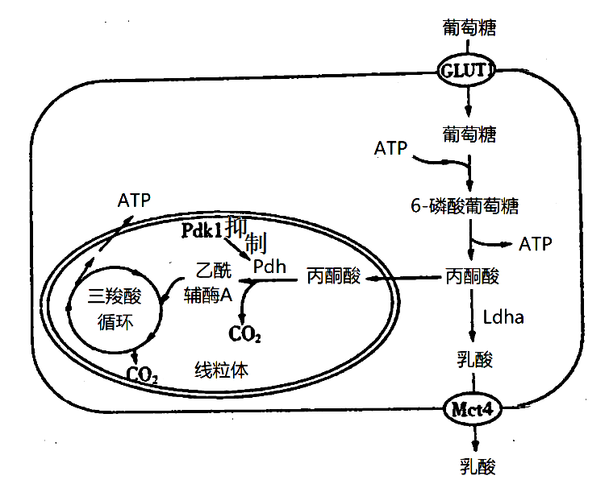

A．丙酮酸转化成乳酸和三羧酸循环都会产生［H］
B．［H］在线粒体基质中与O₂结合形成H₂O，并产生大量ATP
C．Pdk1基因的大量表达是癌细胞产生瓦氏效应的主要原因
D．GLUT1、Ldha、Mct4基因的大量表达有利于无氧呼吸的进行

第II卷（非选择题）
三、综合题
13．光系统Ⅰ（PSⅠ）和光系统Ⅱ（PSⅡ）是由蛋白质和光合色素组成的复合体。下图表示某高等植物叶肉细胞中光合作用部分过程示意图，图中虚线表示该生理过程中电子（e⁻）的传递过程。请据图回答下列问题。
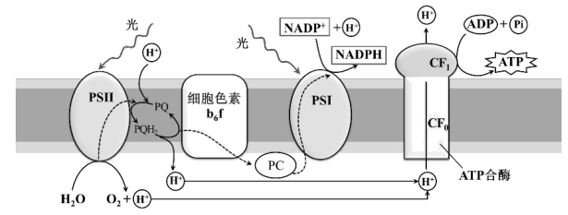
(1)PSⅠ和PSⅡ镶嵌在叶绿体的 上，含有的光合色素主要包括 两大类，这些色素的主要功能有 。
(2)图示过程中，PSⅡ和PSⅠ以串联的方式协同完成电子由 （物质）释放、最终传递给 （物质）生成[H]的过程。
(3)光照的驱动既促使水分解产生H⁺，又伴随着电子的传递通过PQ将叶绿体基质中的H⁺ ，同时还在形成[H]的过程中 叶绿体基质中部分H⁺，造成膜内外的H⁺产生了浓度差。请结合图示信息分析，跨膜的H⁺浓度差在光合作用中的作用是 。
14．喷瓜有雄株、雌株和两性植株，G基因决定雄株，g基因决定两性植株，g–基因决定雌株。G对g、g–是显性，g与g–的显隐性暂不确定。叶缘齿状与波状是一对相对性状，受一对等位基因（A、a）控制，且A是纯合致死基因。请结合下面的杂交实验回答问题：
杂交组合 | 亲本 | 子代
甲 | 齿状雄株×波状雌株 | 齿状雄株、波状雄株、齿状两性植株、波状两性植株，比例为1：1：1：1
乙 | 波状两性植株×波状两性植株 | 齿状雌株、波状雌株、齿状两性植株、波状两性植株，比例为1：2：3：6
（1）决定喷瓜性别的基因有G、g和g–，这说明基因突变具有 特点。
（2）题中喷瓜的两对性状的遗传遵循 定律。喷瓜种群中，与这两对性状有关的基因型共有 种，基因g和g–中的显性基因是 。
（3）乙杂交组合中亲本的基因型都为 ；其杂交子代中，自交不发生性状分离的个体所占比例为 。
（4）若甲杂交子代中的波状雄株与乙杂交子代中的波状雌株交配，产生子代中不同于亲本的表现型个体所占比例为

